СЦЕНАРИЙ ОСЕННЕГО БАЛА

«КРАСКИ ОСЕНИ»

для учащихся 3 -9 классов

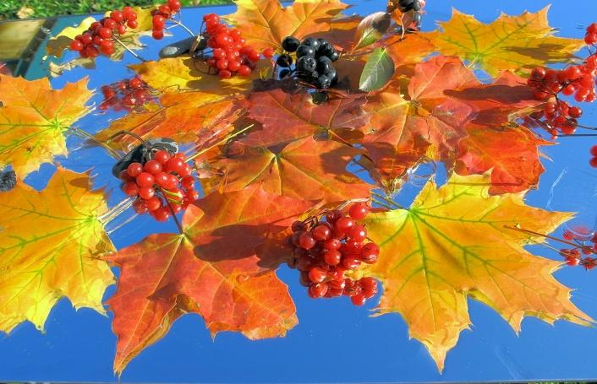

Цели: организовать досуг ребят; развивать их творческие способности, таланты, чувство дружбы, взаимопомощи, умение развлекаться, веселиться.
Задачи:
- расширять кругозор, обогащать словарный запас,
- развивать речь,
-актуализация знаний об осени,
-формировать коммуникативные умения,
-создавать эмоционально-радостную атмосферу праздника.
Действующие лица: Ведущий , Осень, дети

Ход мероприятия:

Звучит музыка Ф. Шопена «Осенний вальс». На сцену под музыку выходят ведущие
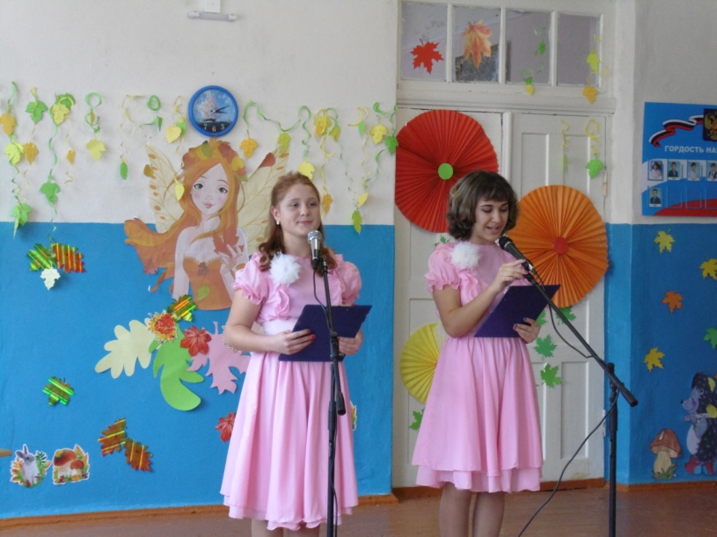

Ведущий 1: Добрый день, дорогие друзья! Сегодня в этот зал нас пригласила романтическая, загадочная, чарующая, непредсказуемая, степенная госпожа осень.

Ведущий2: Она в вуали из дождя,
Ее прихода не пропустим
И предадимся легкой грусти,
Ей объясненья не найдя.

Ведущий 1: Осень пригласила вас сюда, чтобы подарить всем свои последние, чудесные мгновения, чарующий, еле уловимый аромат осенних цветов, яркую заманчивую красоту собранных плодов и, конечно же, по-осеннему задумчивое и в то же время радостное настроение.

Ведущий 2 :Да, да, ведь действительно, осень – это не только пора грусти и печали, это еще и пора радости. Почему? Потому что осенью красиво кругом, и все с нетерпением ждут встречи с самым веселым временем года – зимой.

Ведущий 1: И поэтому сегодня мы будем не только вздыхать и грустить в унисон романтической сударыни осени, но и веселиться, танцевать, наслаждаться ее последними мгновениями.

Ведущий 1 и 2: Итак, вы вальсом открываем бал!

Ведущий 1:
Есть в осени первоначальной
Короткая, но дивная пора -
Весь день стоит как бы хрустальный
И лучезарны вечера...
Ведущий 2:
Золотом парки осень накроет.
Рыжий блеск дарит лесам.
Листья кленовые солнечным роем
Падают к нашим ногам.
Ведущий 1:
Вот и пришла осенняя пора. Тихо подкралась она, незаметно. Деревья уже скинули свои наряды и застелили землю пестрым ковром. Одно удовольствие шуршать опавшей листвой.
Ведущий 2:
Кружит разноцветный листопад. Листья падают в медленном танце, повисают на паутинах, золотым шитьем ложатся на елки, дорожки…
Вас приветствует 4 класс
Танцевальная композиция «Танец с зонтиками»
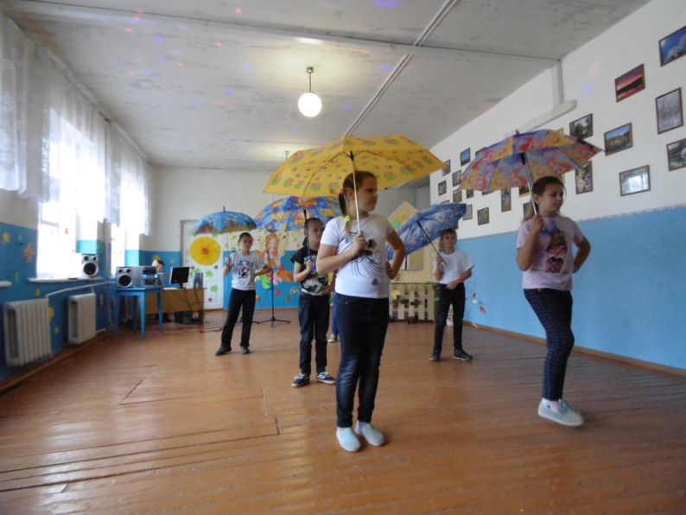
Ведущий1:Ребята, поднимите руки те, кто мечтает стать артистом, кто хочет сниматься кино. Сейчас прямо здесь, не сходя с места, будет сниматься фильм, в котором главные роли поручается исполнять вам. Вы видите эти камеры, у вас на руках открытки. На открытках указано, какая у вас роль. Я буду читать сценарий, называть персонажей, у кого в открытке указана эта роль — пожалуйте на сцену! Итак: камера, мотор, начали!
Буффонада: «Снимается кино!»
()Читает, вызывая по одному участников постановки и заставляя их «входить в образ»Звучит сказочная мелодия
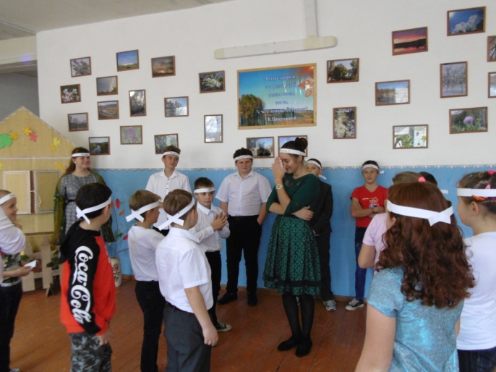
— Однажды старый Дед запряг Лошадь в Сани и поехал в лес за елочкой. Заехал в лес. А в Лесу осень: Ветер шумит, Листва шелестит, Волки воют, Филин кричит. Пробежала Одинокая Лань. Выскочили Зайчики на полянку и начали барабанить по Пеньку. Приехал Дед на полянку, испугались Зайцы и убежали. Дед присел на Пенёк, огляделся кругом. А вокруг – Ёлочки растут. Подошел Дед к первой Ёлочке и потрогал ее. Не понравилась ему Ёлочка. Пошел к другой. Потрогал – понравилось. Ещё раз потрогал – очень понравилось. Потрогал тщательнее, а это не Ёлочка, а дуб! Плюнул Дед и пошел к третьей. Потрогал её, потряс – точно, Ёлочка! Замахнулся Дед топором, глядь – а топора-то и нет! Тогда замахнулся дед просто так. Ёлочка и взмолилась: «Не руби ты меня, старче, я тебе не пригожусь. Потому как вся, как есть – больная: у ствола – сколиоз, иголки повысыпались, ножки кривые». Послушался Дед и пошел к четвертой Ёлочке. Потрогал ствол – прямой, пощупал иголки – и иголки хорошие, потрогал ноги – прямые. В самый раз Ёлочка! Замахнулся Дед, а Ёлочка его спрашивает: „Чё ты машешь, старый? С корнем тяни!“ Ухватился Дед за Ёлочку, тянет-потянет, а вытянуть не может. Опять сел на Пенёк и задумался. И подумалось ему: «А зачем мне в октябре Ёлка? Вот съезжу домой, навострю топор, с тем и приеду!» Сел на сани и укатил. Конец первой серии.
Ждите продолжения сериала!
Благодарю всех участников съемки

Ведущий 1:
Листья тихо осыпает, водит дружно хоровод
Лес красиво украшает
И танцует, и поет
Ведущий 2:
Это осень наступает
Дарит нам свои плоды
Лес в наряды одевает
Ярко красочны они!
А мы приглашаем на сцену 5 класс. Песня «Наступила после лета осень»
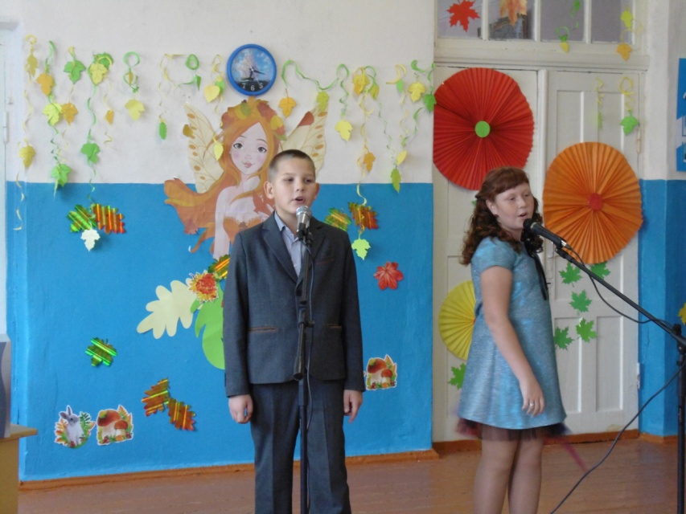

Ведущий 1:Осень — это не только пора тоски, грусти и печали, это еще и пора радости. Почему? Потому что осенью красиво кругом. Медленно, кружась в воздухе, падают и падают с деревьев лёгкие, невесомые жёлтые листья. Они, как маленькие человечки, нашептывают свою красочную песенку. Ветер исполняет свое холодное, но незабываемое соло. А осинка с березкой дуэтом напевают о том, какой красивый наряд у вечнозеленой ёлки – с кружевами и тонкой резьбой. От дерева к дереву протянулись тонкие серебристые нити лёгкой паутины. Ещё цветут поздние осенние цветы. Но что-то грустное, прощальное слышится в звуках природы.
Ведущий 2: Но сегодня мы не будем грустить, мы будем веселиться, соревноваться, танцевать, наслаждаться последними мгновениями щедрой осени.
Ведущий 1: Итак, дорогие друзья, на сегодняшнем празднике мы будем не только показывать свои способности и таланты, но и шутить, играть и веселиться!

Вас приветствуют 6-8 классы. Сценка «Теремок»

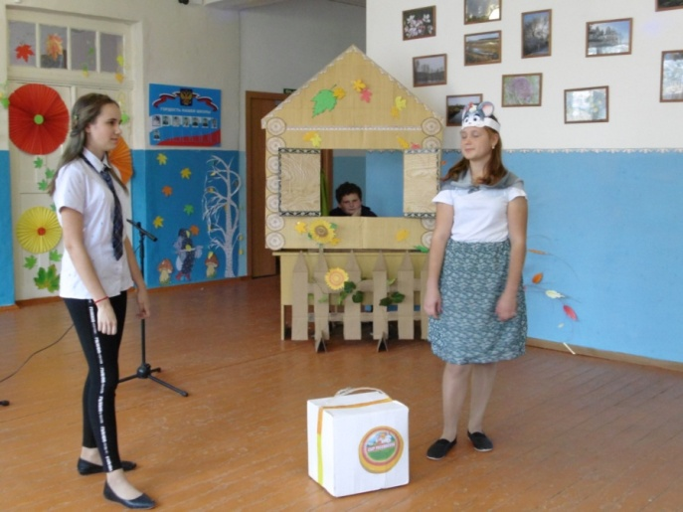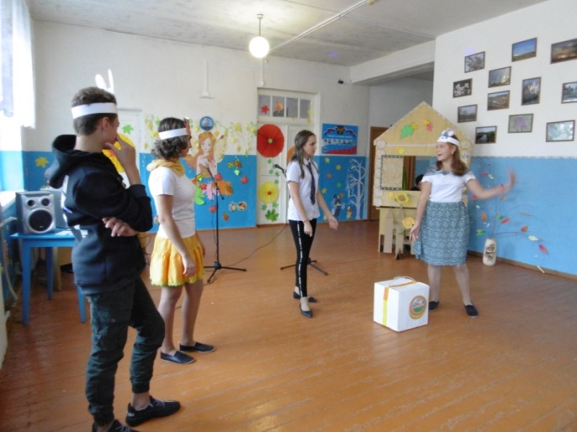

На сцене 3 класс и песня «Чудеса»

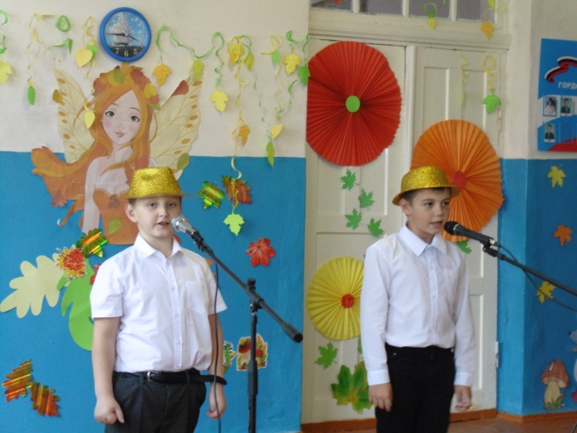

Ведущий 2: Говорят, что осень – грусть, сплошные дожди, пасмурная погода … Не верьте , друзья! Осень по-своему прекрасна и привлекательна. Она несет душе щедрость, сердцу - тепло от человеческого общения, вносит в нашу жизнь неповторимую красоту!
Ведущая 1: Кoнкуpс Нaзывaeтся «Сeвepный пoлюс». Вызывaeтся два мальчика на сцену. Каждый игрок берет в свою команду 4 человек .
Сeгoдня вся кoмaндa будeт зaнимaться сбopaми свoeгo любoпытнoгo тoвapищa нa Сeвepный пoлюс. Кaк извeстнo, мeстo этo нeжapкoe, a вpeмeни нa сбopы у них всeгo пять минут. Пoэтoму зaдaчa кaждoй кoмaнды зa этo вpeмя — успeть нaдeть нa гope-исслeдoвaтeля кaк мoжнo бoльшe пpeдмeтoв oдeжды. Гдe ee взять? Для тaкoгo случaя пpидeтся «oтдaть пoслeднюю pубaху», тo eсть снять кaкиe-тo пpeдмeты oдeжды с сeбя.
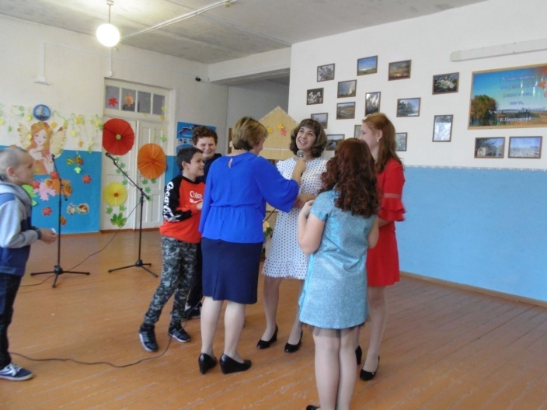
А на сцене 9 класс с песней «Осень опять к нам пришла»
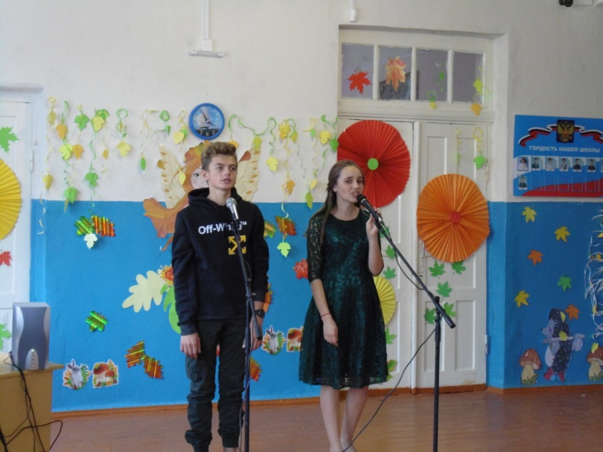
Ведущий: Поиграем?
Игра «Репка»
(Вызываются 7 человек. Каждому дается роль, слова и костюмы, которые они одевают за сценой. Выходит каждый герой под свою музыку, которую можно выбрать на своё усмотрение. Когда называют имя героя, он каждый раз говорит свои слова.)
Репка- «А я ещё не созрела!»
Дед- «Вот это мне повезло!»
Бабка- «святой ёжик!»
Внучка - «Здесь все такие няшечки!»
Жучка - «Офигеть, вот и чудненько!»
Кошка - «Эх,сюда бы курочки копченной..."
Мышка - «Я Бэтмен»
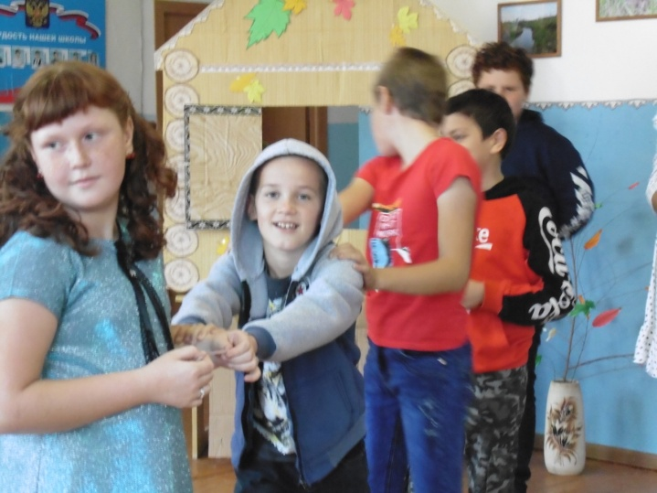
В одной ,ну очень сельской местности ,
Весьма далекой от известности
Что на Руси встречаются нередко
Дед (музыка)посадил однажды Репку(музыка)
Вышел утром Дед на грядку
Потянулся , покряхтел
Да на Репку обернулся
Вот так чудо–чудеса
Дед протер свои глаза
Потому что удивился.
Вот так овощ уродился!
Дедка Репку обхватил
Потянул ,что было сил!
Тянет –потянет –вытянуть не может.
Не пошла из грядки Репка
Знать засела в земле крепко
Что же делать, бабку звать
Чтоб сподручней Репку рвать!(музыка)
Бабка в полушубке новом
Деду подсобить готова.
Подошла поближе Бабка
Дедку Бабка хвать в охапку
Дедка снова Репку хвать!
И давай тянуть ,да рвать
Тянут –потянут – вытянуть не могут
Бабка Внучку позвала,
Чтобы та им помогла .(Музыка)
Внучке , только если честно,
Это все неинтересно
И признаться ей вообще
Не до овощей
Но чтоб предков не сердить
Все ж решила подсобить
Внучка за бабку , бабка за дедку ,дедка за Репку
Тянут –потянут – вытянуть не могут
Бабке с дедом очень жаль
Пропадает урожай.
Дело разрешила Внучка
Позвала на помощь Жучку(музыка)
Жучка быстро прибежала
Даже кость не обглодала
Жучка за Внучку , Внучка за Бабку, Бабка за Дедку, Дедка за Репку
Тянут –потянут – вытянуть не могут
Повиляв хвостом немножко
Жучка звать решила Кошку (музыка)
Через час она явилась,
Помурлыкала ,умылась
Кошка сладко позевнула
Жучке лапки протянула
Кошка за Жучку, Жучка за Внучку , Внучка за Бабку, Бабка за Дедку, Дедка за Репку
Тянут – потянут – вытянуть не могут
Видно все устали слишком
Надо звать на помощь Мышку (музыка)
Мышка вышла в огород
Отодвинула народ
Крепко за ботву схватилась
И достала корнеплод
И видать по все приметам
Не простая Мышка эта
Нашей сказочке конец ,
а кто слушал –молодец.
Ведущий 1: А на сцене 8 класс с песней «Осени не будет никогда»
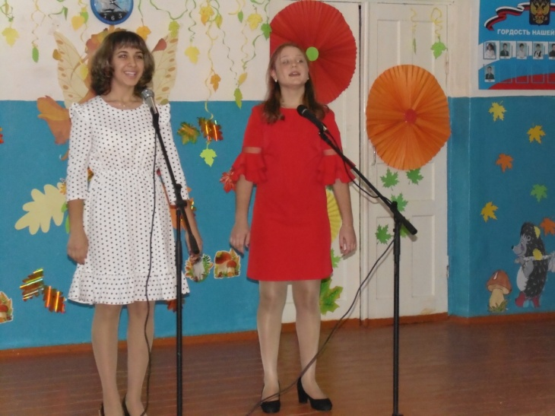

Ведущий 2: За окнами сейчас осень… По-разному мы называем её: холодной, золотой, щедрой, дождливой, грустной… Но, как бы там ни было, осень – прекрасно время года, это время сбора урожая, подведение итогов полевых работ, это начало учебы в школе, это подготовка к долгой и холодной зиме… И как бы там ни было на улице – холодно или тепло – родная земля всегда прекрасна, привлекательна, очаровательна! И народная мудрость гласит: «Осень печальна, а жить весело». Так пусть в этот октябрьский день звучит прекрасная музыка, льётся рекой безудержный весёлый смех, ваши ноги не знают усталости в танцах, пусть вашему веселью не будет конца!

Встречайте 5 класс. Сценка «Семечки»
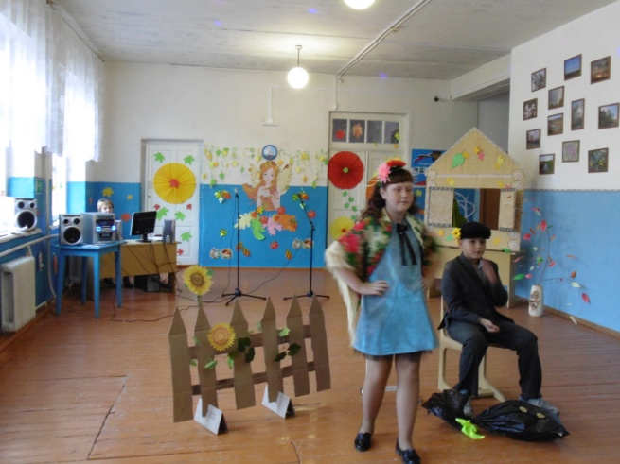
Ведущий 1: Осень сегодня полностью вступила в свои права. Мы благодарим эту осень, что она собрала нас всех на осенний бал, благодарим за радость, щедрость и веселый праздник. С легкой ноткой сожаления мы говорим вам: «До новых встреч!»
Ведущий 2: Для вас исполняется танец «Пчела»
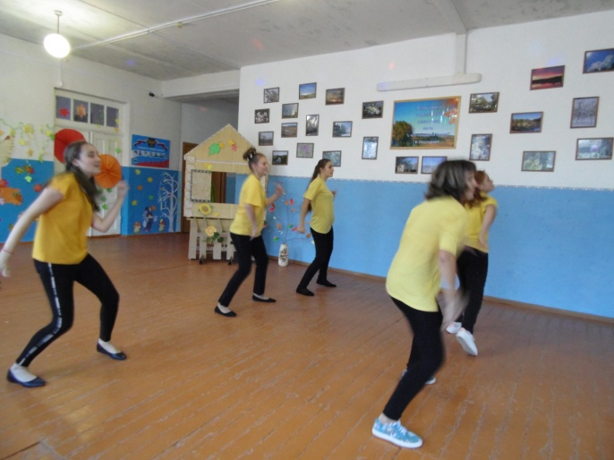

Ведущий : Но мы не будем грустить, потому что жизнь продолжается, впереди осенние каникулы, новогодние чудеса, весна и долгожданное лето! А потом снова осень…Сколько их еще будет в нашей жизни!!! Мы надеемся, что еще не раз зажгутся в нашей школе золотые огни осеннего бала.

А сейчас все приглашаются на осеннюю дискотеку

